6. В базе данных AdventureWorks2017 создать таблицу Patients для ведения наблюдений за температурой пациентов больницы. Таблица должна содержать поля:

**ID** – числовое поле. Авто заполняется.

**FirstName** – имя пациента.

**LastName** – фамилия пациента.

**SSN** – уникальный идентификатор пациента.

**Email** – электронная почта пациента. Формируется по следующему правилу: первая большая буква FirstName + маленькие 3 буквы LastName + @mail.com (например, Akli@mail.com). Полезная ссылка [здесь](https://docs.microsoft.com/en-us/sql/relational-databases/tables/specify-computed-columns-in-a-table?view=sql-server-ver15#:~:text=A%20computed%20column%20is%20a,in%20SQL%20Server%202019%20(15.).

**Temp** – температура пациента.

**CreatedDate** — дата измерений.

CREATE TABLE Patients1

(

ID INT PRIMARY KEY IDENTITY (1,1) NOT NULL,

First_name NVARCHAR(100),

Last_name NVARCHAR(100),

SSN UNIQUEIDENTIFIER DEFAULT NEWID(),

Email

AS CONCAT (LEFT(UPPER(First_name),1),LEFT(LOWER(Last_name),3),'@gmail.com'),

Temp DECIMAL(3,1),

CreatedDate DATE

);

7. Добавить в таблицу несколько произвольных записей.

INSERT INTO dbo.Patients1 (First_name,Last_name,Temp,CreatedDate)

VALUES

(N'Ivanov',N'Ivan',37,'2022-08-15'),

(N'Koshkin',N'Dima',36.6,'2022-02-03'),

(N'Pavlov',N'Pavel',38.1,'2022-01-15')

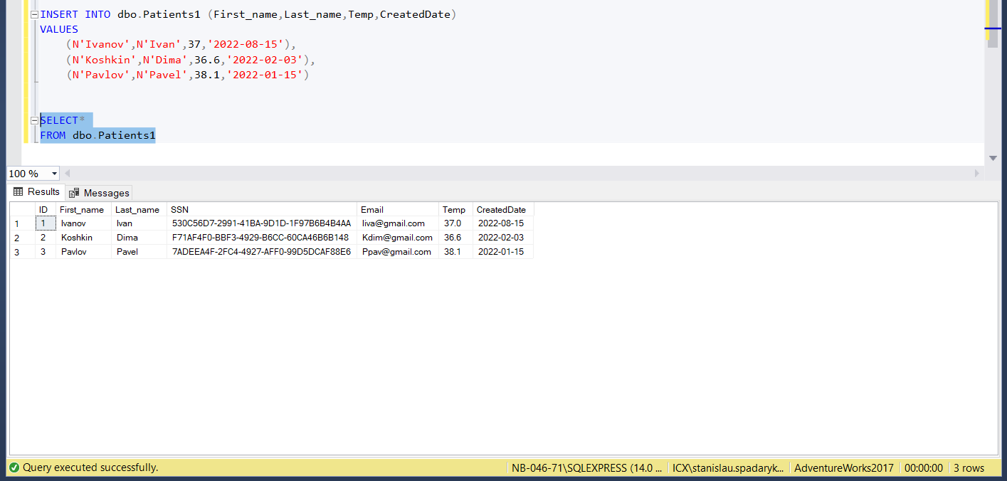

8. Добавить поле TempType со следующими значениями ‘< 37°C’, ‘> 37°C’ на основе значений из поля Temp ( используйте ALTER TABLE ADD column AS ). Посмотрите на данные, которые получились.

ALTER TABLE dbo.Patients1

ADD tempType AS (CASE

WHEN [Temp] < 37 THEN '<37°C'

WHEN [Temp] > 37 THEN '> 37°C'

WHEN [Temp] = 37 THEN '= 37°C'

ELSE NULL

END)

SELECT*

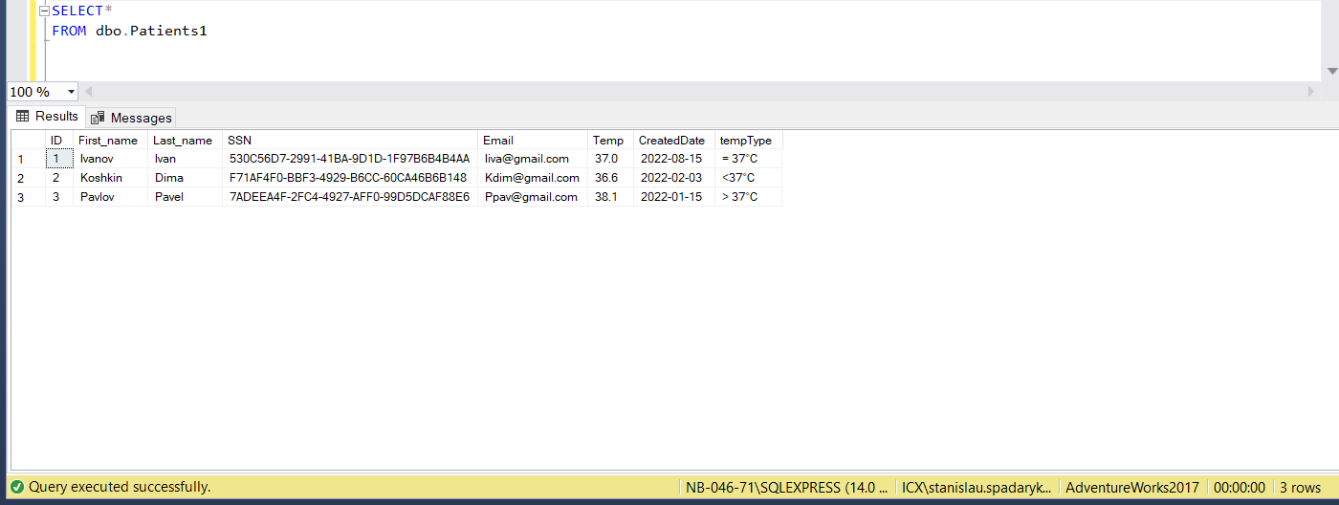FROM dbo.Patients1

9. Создать представление Patients_v, показывающее температуру в градусах Фаренгейта (°F = °Cx9/5 + 32)

CREATE VIEW dbo.Patients__v

AS

SELECT *, ROUND (([Temp]*1.8+32),2) as Fahrenheit

FROM dbo.Patients1

SELECT *

FROM dbo.Patients__v

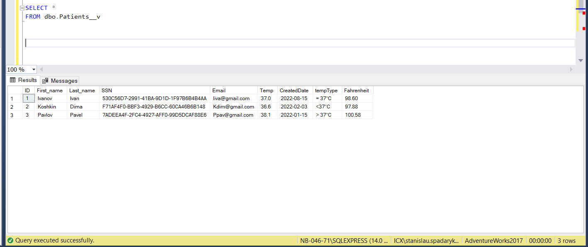

10. Создать функцию, которая возвращает температуру в градусах Фаренгейта, при подаче на вход градусы в Цельсиях.

CREATE FUNCTION CelsToFahr (@cels DECIMAL(5,1))

RETURNS DECIMAL(8,2)

BEGIN

DECLARE @Fahr DEC (8,2)

SET @Fahr = ROUND((@cels*1.8+32),2)

RETURN @Fahr

END;

SELECT dbo.CelsToFahr(37) Fahr

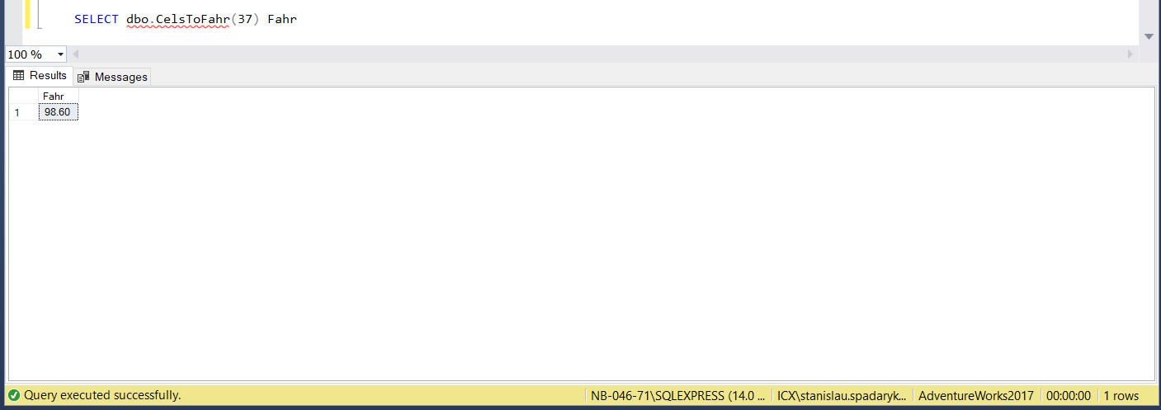

11. Перепишите решение задачи g из прошлого дз с использованием переменной, максимально упрощая select.

CREATE FUNCTION BusinessDay_F(@today date)

RETURNS date

BEGIN

DECLARE @BuDay date

SET @BuDay =

(CASE

WHEN DATENAME(WEEKDAY, dateadd(mm, DATEDIFF(MM, 0, @today), 0)) = 'Saturday'

THEN dateadd(mm, DATEDIFF(MM, 0, @today), 0) + 2

WHEN DATENAME(WEEKDAY, dateadd(mm, DATEDIFF(MM, 0, @today), 0)) = 'Sunday'

THEN dateadd(mm, DATEDIFF(MM, 0, @today), 0) + 1

ELSE dateadd(mm, DATEDIFF(MM, 0, @today), 0)

END)

RETURN @BuDay

END;

SELECT dbo.BusinessDay_F('2022-10-10') FirstWorkingDay

